แผนการจัดการเรียนรู้
“STEM Upcycling Petrochemical Project”
(เปลี่ยนรูปขยะพลาสติก)

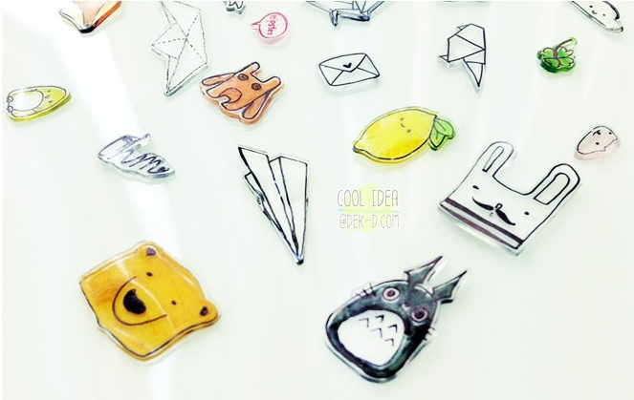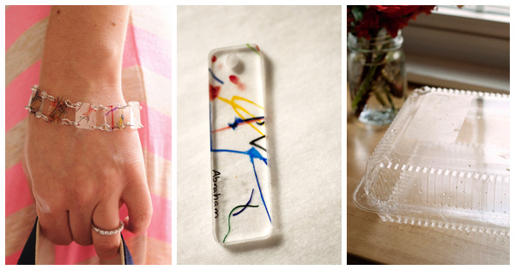

Upcycling Petrochemical (เปลี่ยนรูปขยะพลาสติก)

ระดับชั้นมัธยมศึกษาปีที่ 2 |  | STEM Project
คำอธิบายกิจกรรมการเรียนรู้

การเรียนรู้ที่จะทำให้ผู้เรียนมีการเรียนรู้ได้อย่างต่อเนื่องหรือเรียนรู้ได้ตลอดชีวิตคือ ต้องรู้สึกมีความสุขและสนุกกับการเรียนรู้ สิ่งหนึ่งที่สามารถทำได้ในขณะที่ผู้เรียนเรียนในโรงเรียนก็คือ การที่ให้ผู้เรียนไม่รู้สึกว่ากำลังเรียนอยู่หรือต้องเรียน จำเป็นต้องท่อง ต้องรู้ เพราะต้องเอาไปสอบ แต่ให้เห็นว่าเรื่องที่กำลังเรียนเป็นการเรียนรู้และเรื่องนั้นๆ เป็นส่วนหนึ่งของชีวิตของเขา การเชื่อมโยงจากห้องเรียนโยงไปสู่ชีวิตจริงเป็นสิ่งจำเป็นและสำคัญ หากทำได้แล้วนั้น ทุกสิ่งทุกอย่างที่กำลังเรียนรู้ก็จะอยู่ในความสนใจของผู้เรียนทั้งหมด เพราะมันเกี่ยวกับชีวิตของเขานั่นเอง อย่างกิจกรรมที่จะได้เรียนในเรื่องนี้ก็เป็นเรื่องที่เกี่ยวข้องกับตัวผู้เรียนเช่นกัน กระบวนการเรียนรู้นอกจากจะเน้นเนื้อหาที่ผู้เรียนจะต้องรู้แล้ว ยังจะชี้ให้เห็นความสำคัญของเรื่องนี้ กิจกรรมต่างๆ ก็จะเกี่ยวโยงกับชีวิตของผู้เรียนจริงๆ หากเป็นแบบนี้ การเรียนรู้จะเกิดได้ต่อเนื่อง และจะต่อยอดไปสู่เรื่องอื่นๆ ได้อีกด้วย

เวลาเรียนที่แนะนำ | 8 คาบเรียนโดยประมาณ
ทักษะเฉพาะที่พึงมี | ทักษะทางคณิตศาสตร์เบื้องต้น  ทักษะการแก้ปัญหาทางวิทยาศาสตร์  ทักษะการออกแบบเชิงวิศวกรรม  ทักษะการใช้คอมพิวเตอร์และเทคโนโลยีสารสนเทศ  ทักษะทางศิลปะ  การคิดวิเคราะห์ การคิดสร้างสรรค์ การคิดแก้ปัญหา  การทำงานเป็นทีม
เนื้อหาที่ใช้ในการประเมิน
- วิชาวิทยาศาสตร์
- วัสดุรอบตัว (ชนิดและสมบัติของวัสดุ และการเปลี่ยนแปลงของวัสดุ)
- การถ่ายโอนความร้อน (การนำความร้อน การพาความร้อน และการแผ่รังสีความร้อน)
- การเปลี่ยนรูปพลังงาน
- กำลังไฟฟ้าและพลังงานไฟฟ้า
- กระบวนการทางวิทยาศาสตร์

- วิชาเทคโนโลยี
- การออกแบบและเทคโนโลยี
- การใช้เทคโนโลยีให้เหมาะสมกับงานอาชีพ
- การใช้อินเทอร์เน็ตค้นหาความรู้
- การใช้โปรแกรมคอมพิวเตอร์เป็นเครื่องมือในการทำงาน
- การใช้โปรแกรมคอมพิวเตอร์ออกแบบกระบวนการคิดและการทำงาน (เช่น การเขียนผังความคิด Mind Mapping การเขียนผังงาน Flowchart ผังคุมกำหนดงาน Gantt Chart เป็นต้น)
- การออกแบบและจัดทำโปสเตอร์ Infographic (เช่น MS PowerPoint, Canva, Photoshop เป็นต้น)

- วิชาวิศวกรรมศาสตร์
- การสร้างมูลค่าให้วัสดุ (Upcycling)
- การตลาดออนไลน์ (Online Marketing)
- การใช้ปิโตรเคมีภัณฑ์อย่างคุ้มค่า
- การออกแบบเชิงวิศวกรรมอย่างง่าย
- ระบุปัญหา
- รวบรวมข้อมูลและแนวคิดที่เกี่ยวข้องกับปัญหา
- ออกแบบวิธีการแก้ปัญหา
- วางแผนและดำเนินการแก้ปัญหา
- ทดสอบ ประเมินผล และปรับปรุงผลงาน
- นำเสนอผลงาน

- วิชาคณิตศาสตร์
- ขนาด
- มาตราส่วน สัดส่วน และร้อยละ
- การตั้งราคาขาย
- การคำนวณต้นทุน-กำไร
- การนำเสนอข้อมูล

จุดประสงค์การเรียนรู้
ด้านความรู้

- เข้าใจและอธิบายการจำแนกชนิดและสมบัติของวัสดุที่เป็นส่วนประกอบของใช้ และการใช้ประโยชน์ของวัสดุ
- อธิบายการเกี่ยวกับการนำความร้อน การพาความร้อน และการแผ่รังสีความร้อน
- อธิบายการเปลี่ยนรูปพลังงาน คำนวณพลังงานไฟฟ้าของเครื่องใช้ไฟฟ้า และนำความรู้ไปใช้ประโยชน์
- เข้าใจและอธิบายวิธีการและขั้นตอนที่ใช้ดำเนินการค้นคว้าหาความรู้ทางวิทยาศาสตร์
- เข้าใจถึงความหลากหลายของการแสดงจำนวนและการใช้จำนวนในชีวิตจริง
- เข้าใจถึงผลที่เกิดขึ้นจากการดำเนินการของจำนวนและความสัมพันธ์ระหว่างการดำเนินการต่างๆ และสามารถใช้การดำเนินการในการแก้ปัญหา
- เข้าใจและใช้วิธีการทางสถิติและความรู้เกี่ยวกับความน่าจะเป็นในการวิเคราะห์ข้อมูล ในการคาดการณ์ได้อย่างสมเหตุสมผลประกอบกับการตัดสินใจและแก้ปัญหา
- เข้าใจถึงอัตราส่วน สัดส่วน ร้อยละ และสามารถนำไปใช้ในการแก้โจทย์ปัญหาที่พบในชีวิตจริงได้หลากหลาย
- เข้าใจเกี่ยวกับการคาดคะเนขนาด พื้นที่ และปริมาตร เป็นการบอกค่าประมาณโดยไม่ได้วัดจริง โดยใช้วิธีการคาดคะเนในรูปแบบต่างๆ ตามความเหมาะสม
- เข้าใจถึงการนำเสนอข้อมูลในรูปแผนภูมิรูปวงกลม เป็นการนำเสนอข้อมูลที่เป็นปริมาณให้ชัดเจน น่าสนใจ และสามารถเปรียบเทียบข้อมูลให้เห็นเป็นรูปธรรมดูง่ายขึ้น
- เข้าใจถึงเทคโนโลยีที่นำมาใช้ในออกแบบและการทำงานต่างๆ

ด้านทักษะ/กระบวนการ

- ใช้ความรู้ ทักษะ และกระบวนการทางคณิตศาสตร์ในการแก้ปัญหาในสถานการณ์ต่างๆ ได้อย่างเหมาะสม
- ใช้ความรู้ ทักษะ และกระบวนการทางวิทยาศาสตร์ในการแก้ปัญหาในสถานการณ์ต่างๆ ได้อย่างเหมาะสม
- ใช้ความรู้ ทักษะ และกระบวนการออกแบบเชิงวิศวกรรมในการแก้ปัญหาสถานการณ์ต่างๆ ได้อย่างเหมาะสม
- ให้เหตุผลประกอบการตัดสินใจและสรุปผลได้อย่างเหมาะสม
- ใช้ภาษาและสัญลักษณ์ทางคณิตศาสตร์ในการสื่อสาร สื่อความหมาย และการนำเสนอได้อย่างถูกต้อง
- เชื่อมโยงความรู้ต่างๆ ในคณิตศาสตร์กับศาสตร์อื่นๆ
- มีความคิดริเริ่มสร้างสรรค์ในการแก้ปัญหาและสร้างสรรค์ผลงาน
- ใช้เทคโนโลยีมาเป็นเครื่องมือแก้ปัญหาในสถานการณ์ต่างๆ ได้อย่างเหมาะสม
- มีทักษะในการทำงานเป็นทีม
- มีทักษะการคิด

ด้านคุณลักษณะ

- มีความรับผิดชอบ
- มีความสนใจใฝ่เรียนรู้
- มีความรอบคอบ
- มีระเบียบวินัย
- มีการทำงานอย่างเป็นระบบ
- ตระหนักในคุณค่าของวิชา STEM (วิทยาศาสตร์ เทคโนโลยี วิศวกรรมศาสตร์ คณิตศาสตร์)
- มีเจตคติที่ดีต่อวิชา STEM (วิทยาศาสตร์ เทคโนโลยี วิศวกรรมศาสตร์ คณิตศาสตร์)

เกณฑ์การประเมิน
- คุณภาพของแนวคิดจากการคิดสะท้อนกลับและการอภิปราย
- กระบวนการคิดจากการถามคำถามและการให้เหตุผลในการตอบ
- ความคิดเห็นร่วมและความคิดเห็นเดิมที่สะท้อนให้เห็นจากผลงานในห้องเรียน
- การคิดวิเคราะห์โจทย์อย่างมีเหตุผลเป็นขั้นเป็นตอน
- การคิดสร้างสรรค์ผลงานจากการคิดคำถามและกิจกรรมการเรียนรู้

ความเชื่อมโยงต่อหลักสูตร
- ใช้ภาษาและสัญลักษณ์ทางคณิตศาสตร์ในการสื่อสาร สื่อความหมายและการนำเสนอได้อย่างชัดเจน
- ใช้วิธีการที่หลากหลายในการแก้ไขปัญหา
- ใช้ความรู้ ทักษะและกระบวนการทางคณิตศาสตร์ได้อย่างเหมาะสม
- ใช้เทคโนโลยีในการแก้ปัญหาได้อย่างเหมาะสม
- ให้เหตุผลประกอบการตัดสินใจและสรุปผลได้อย่างเหมาะสม
- สามารถเรียนรู้และเข้าใจในการตั้งคำถาม รวมทั้งการสืบค้นทางกระบวนการทางวิทยาศาสตร์
- สามารถกำหนดเรื่องที่สนใจศึกษาค้นคว้าและแนวทางการศึกษาที่ถูกต้องตามหลักการทางวิทยาศาสตร์
- สามารถตั้งสมมติฐานที่ดีในการตั้งคำถาม เพื่อการทดลองและตรวจสอบสมมุติฐาน
- รู้จักตัวแปรต่างๆ ที่เกี่ยวข้องกับการทดลอง
- เข้าใจการสร้างแบบจำลองหรือรูปแบบเพื่ออธิบายผลหรือแสดงผลการทดลอง
- สามารถนำแนวคิดและกระบวนการทางวิทยาศาสตร์ไปประยุกต์ใช้
- มีความคิดริเริ่มสร้างสรรค์
- มีความสามารถในการอธิบาย ชี้แจง แปลความ ตีความ การประยุกต์ดัดแปลงและนำไปใช้
- มีมุมมองที่หลากหลาย
- ให้ความสำคัญและใส่ใจในความรู้สึกของผู้อื่น
- รู้จักตนเอง
- มีความสามารถในการสื่อสาร การคิด การแก้ปัญหา การใช้ทักษะชีวิตและการใช้เทคโนโลยี

ความเชื่อมโยงต่อวิชาอื่นๆ ที่เกี่ยวข้องกัน
- ศักยภาพการสร้างผลงาน และนำเสนอด้วยเทคโนโลยีหรือ Application
- เชื่อมโยงกับการทำงานด้านศิลปะ การออกแบบและการคิดสร้างสรรค์
- เชื่อมโยงการอ่าน วิเคราะห์ ตีความ ด้วยศาสตร์ของวิชาภาษาไทย
- เชื่อมโยงกับเรื่องการสร้างมูลค่าให้วัสดุ (Upcycling)
- เชื่อมโยงกับเรื่องการตลาดออนไลน์
- เชื่อมโยงกับเรื่องการใช้ปิโตรเคมีภัณฑ์อย่างคุ้มค่า
- ศักยภาพการใช้ภาษาในการนำเสนอผลงาน หรือการนำเสนอด้วยภาษาต่างประเทศ

เว็บไซต์และสื่อสิ่งพิมพ์อื่น ๆ
- ตัวอย่างเกี่ยวกับ “ประเภทของพลาสติกรีไซเคิล”
- https://www.fafacompany.com/7-พลาสติกรีไซเคิล/

- ตัวอย่างเกี่ยวกับ “การสร้างมูลค่าให้กับวัสดุ (Upcycling)”
- https://www.pttgcgroup.com/th/updates/news/806/upcycling-plastic-waste-project-by-pttgc-เปลี่ยนพลาสติกให้เป็นมากกว่าพลาสติก
- http://www.greenpeace.org/seasia/th/news/blog1/upcycle/blog/59311/
- http://www.kmutt.ac.th/p-prof/?p=2183&lang=th
- https://www.the101.world/plastic-highway/

- ตัวอย่างเกี่ยวกับ “การสร้างสรรค์ชิ้นงานจากพลาสติกเหลือใช้”
- https://www.youtube.com/watch?v=z3V-Fdadgh0
- http://www.blisby.com/blog/diy-jewelry-from-upcycled-plastic/
- https://sistacafe.com/summaries/13567DIYเครื่องประดับจากแผ่นพลาสติกเหลือใช้สนุกทำง่ายรักษ์โลก%20ใช้งานได้จริง
- http://www.nuchun.com/plastic-plate-accessories-เกริ่นนำ-มาอบพลาสติ.html/craft/puraban-อบพลาสติกเป็นเครื่องป
- http://www.nuchun.com/plastic-plate-accessories-ตอนที่-1-กล่องพลาสติก.html/craft/puraban-อบพลาสติกเป็นเครื่องป
- http://www.nuchun.com/plastic-plate-accessories-ตอนที่-2-ขั้นตอนการทำpura.html/craft/ puraban-อบพลาสติกเป็นเครื่องป

- ตัวอย่างเกี่ยวกับ “ช่องทางการโปรโมทสินค้า”
- http://www.thaismescenter.com/5-ช่องทางออนไลน์-เลือกโปรโมทสินค้าให้ปัง/

เครื่องมือและอุปกรณ์การเรียนรู้
- เครื่องโปรเจคเตอร์/ TV
- เครื่องคอมพิวเตอร์ และอินเทอร์เน็ต
- ไวท์บอร์ด และปากกาไวท์บอร์ด
- กระดาษปรู๊ฟ
- กระดาษ Post-it
- ปากกาหมึกสี/สีชอล์ค/สีไม้

ตารางนี้แสดงถึงกระบวนการเรียนรู้ที่ผู้สอนอาจนำไปประยุกต์ใช้และประเมินผลได้ ซึ่งสามารถนำการจัดการเรียนรู้อื่นมามาประยุกต์ใช้ได้ด้วย และผู้สอนอาจหาวิธีปรับกระบวนการเรียนรู้ตามความเหมาะสมของกลุ่มผู้เรียนและสภาพแวดล้อมภายในโรงเรียน

ขั้นที่ | ระยะเวลา | บทบาทของผู้สอนและผู้เรียน | โอกาสหรือสิ่งที่นำมาใช้ประเมินผล
1 | ชั่วโมงที่  1 - 2 | Kick off  - ผู้สอนให้ผู้เรียนนำบรรจุภัณฑ์พลาสติกต่างๆ ที่เป็นวัสดุเหลือใช้ เช่น ขวดน้ำ ขวดปั้มสบู่เหลว ขวดสเปรย์ กล่องพลาสติกใสที่ใส่ผลไม้หรือข้าว กระป๋องแป้ง ฯลฯ จากที่บ้านมาหลากหลายแบบ  - ให้ผู้เรียนนำบรรจุภัณฑ์พลาสติกต่างๆ มารวมกัน แล้วช่วยกันคัดแยกประเภท ซึ่งผู้สอนอาจแนะนำให้ผู้เรียนสังเกตสัญลักษณ์หรือตัวเลขที่บ่งบอกประเภทของพลาสติกรีไซเคิล  - ผู้สอนถามชวนให้ผู้เรียนคิดว่า บรรจุภัณฑ์พลาสติกต่างๆ ที่คัดแยกมีความแตกต่างกันอย่างไร ? และ ผลิตมาจากอะไร ? ให้ผู้เรียนร่วมกันแสดงความคิดเห็น จากนั้นผู้สอนให้ผู้เรียนรับชมวีดิทัศน์ เพื่อเรียนรู้ว่าหลายๆ สิ่งที่อยู่รอบตัวเราคือ ปิโตรเคมีภัณฑ์ จาก “มหัศจรรย์ปิโตรเคมี ของดีประเทศไทย”  https://www.youtube.com/watch?v=v359yixiJ4I&fbclid=IwAR2RK3pKjAv3kelRs3_tbj5ed-5WXRt4O8GTBlNlJDVkLeB ppflp2SUt3fY  - ผู้สอนและผู้เรียนร่วมกันอภิปรายแสดงความคิดเห็นว่า ประโยชน์ของปิโตรเคมีภัณฑ์คืออะไร ? มีความสำคัญกับชีวิตเราอย่างไรบ้าง ?  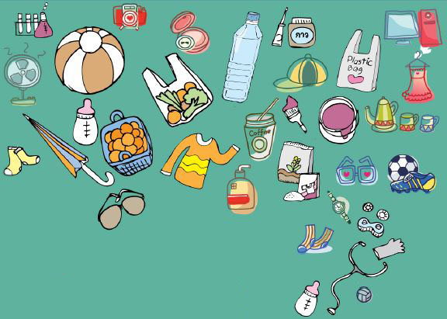 | - การแลกเปลี่ยนเรียนรู้ร่วมกัน  - กระบวนการคิดจากการถามคำถามและการให้เหตุผลในการตอบ  - การตอบคำถามอย่างมีเหตุผล/วิธีคิดในการได้มาซึ่งคำตอบ  - ความกล้าแสดงความคิดเห็นของตนเองอย่างมีเหตุผล และเปิดใจรับฟังความคิดเห็นของผู้อื่น  - คุณภาพของแนวคิดจากการคิดสะท้อนกลับและการอภิปราย
ขั้นที่ | ระยะเวลา | บทบาทของผู้สอนและผู้เรียน | โอกาสหรือสิ่งที่นำมาใช้ประเมินผล
- ผู้สอนและผู้เรียนร่วมกันวางแผนโครงงาน เปลี่ยนรูปขยะพลาสติก (Upcycling Petrochemical) ตลอดระยะเวลาประมาณ 8 ชั่วโมง โดยให้ผู้เรียนช่วยกันคิด หาข้อมูล ดูหลักสูตรของระดับชั้น ว่า
- ต้องเรียนรู้เรื่องอะไรบ้าง ?
- ต้องเรียนรู้วิชาอะไรบ้าง ?
- ต้องมีพื้นฐานการเรียนรู้อะไรมาก่อนบ้าง ?
- ผู้สอนและผู้เรียนช่วยกันเขียนความคิดเห็นลงใน Mind Mapping เช่น
- หัวข้อความรู้ของระดับชั้นที่เกี่ยวข้องกับโครงงาน
- เรื่องที่จำเป็นต้องรู้ก่อนถึงจะทำโครงงานนี้ได้
- วิทยากรที่อยากเชิญมาให้ความรู้หรือมาทำ Workshop ในโครงงาน
- ผลงานที่อยากจะทำตอนท้ายโครงงาน
จากนั้นนำ Mind Mapping โครงงานนี้แปะไว้ที่ผนังห้อง เพื่อให้ผู้เรียนได้เห็นบ่อยๆ ซึ่งเป็นการทบทวนหรือตรวจสอบตนเองและกลุ่มตลอดการเรียนรู้ในโครงงานนี้

ขั้นที่ | ระยะเวลา | บทบาทของผู้สอนและผู้เรียน | โอกาสหรือสิ่งที่นำมาใช้ประเมินผล
2 | ชั่วโมงที่  3 - 4 | วิชา วิทยาศาสตร์  - ผู้สอนให้ผู้เรียนได้เรียนรู้เรื่องพื้นฐานที่จำเป็นต่อการทำโครงงาน ซึ่งอาจจะสอดแทรกหัวข้อความรู้ในขณะทำกิจกรรมต่างๆ ได้ เช่น  - วัสดุรอบตัว (ชนิดและสมบัติของวัสดุ และการเปลี่ยนแปลงของวัสดุ)  - การถ่ายโอนความร้อน (การนำความร้อน การพาความร้อน และการแผ่รังสีความร้อน)  - การเปลี่ยนรูปพลังงาน  - กำลังไฟฟ้าและพลังงานไฟฟ้า  - กระบวนการทางวิทยาศาสตร์  กิจกรรม: สูตรลับเปลี่ยนรูปปิโตรเคมีภัณฑ์  - ผู้สอนเตรียมวัสดุและอุปกรณ์ที่จะใช้ในการทดลอง ดังนี้  - กล่องบรรจุภัณฑ์พลาสติกเบอร์ 6 ที่มีพื้นผิวเรียบๆ ไว้ระบายสีตกแต่ง  - ปากกาชาร์ปี (Sharpie)  - กรรไกร  - คีม  - เตาอบ  - ผู้สอนนำพาผู้เรียนทำการทดลองเปลี่ยนรูปปิโตรเคมีภัณฑ์จาก กล่องบรรจุภัณฑ์พลาสติกเบอร์ 6 ที่มีความเปราะบางให้มีความแข็งและหนาขึ้น โดยให้ผู้เรียนออกแบบและทำป้ายชื่อหรือสัญลักษณ์ที่แทนตัวเองจากกล่องบรรจุภัณฑ์พลาสติกในส่วนที่มีผิวเรียบ ซึ่งผู้เรียนจะต้องตัดแบ่งเป็นส่วนๆ ตามขนาดที่ผู้เรียนแต่ละคนต้องการ (ขนาดไม่ควรเกินฝ่ามือ) แล้วใช้ปากกาชาร์ปี้เขียนชื่อหรือวาดสัญลักษณ์บนแผ่นพลาสติกของตนเอง  - ผู้สอนถามชวนให้ผู้เรียนคิดถึง วิธีการทำให้แผ่นพลาสติกแข็งและหนาขึ้นได้นั้นสามารถทำได้ด้วยวิธีการใดบ้าง ? ให้ผู้เรียนแสดงความคิดเห็นและอภิปรายร่วมกัน จากนั้นผู้สอนอาจเกริ่นให้ความรู้เกี่ยวกับการถ่ายโอนความร้อนที่สามารถเกิดขึ้นได้ 3 รูปแบบ คือ การนำความร้อน การพาความร้อน และการแผ่รังสีความร้อน และให้ผู้เรียนเรียนรู้หลักการการทำงานของเตาอบ ซึ่งจะใช้เป็นเครื่องมือเปลี่ยนรูปปิโตรเคมีภัณฑ์ | - การคิด ออกแบบ และสร้างสรรค์ผลงาน  - การวางแผนและลงมือปฏิบัติงานตาม กระบวนการทางวิทยาศาสตร์  - การทำงานอย่างเป็นขั้นเป็นตอน  - การคิดวิเคราะห์และสรุปข้อมูลอย่างมีเหตุผล  - ความกล้าแสดงความคิดเห็นของตนเองอย่างมีเหตุผลและเปิดใจรับฟังความคิดเห็นของผู้อื่น  - กระบวนการคิดจากการถามคำถามและการให้เหตุผลในการตอบ  - การตอบคำถามอย่างมีเหตุผล/วิธีคิดในการได้มาซึ่งคำตอบ  - การแลกเปลี่ยนเรียนรู้ร่วมกัน  - คุณภาพของแนวคิดจากการคิดสะท้อนกลับและการอภิปราย  - การฟังอย่างลึกซึ้ง (สติ)
ขั้นที่ | ระยะเวลา | บทบาทของผู้สอนและผู้เรียน | โอกาสหรือสิ่งที่นำมาใช้ประเมินผล
- ผู้สอนให้ผู้เรียนทำการบันทึกขนาดแผ่นพลาสติกก่อนทำเพื่อเปรียบเทียบความแตกต่างกับหลังทำการทดลองว่าแผ่นพลาสติกมีขนาดและลักษณะเปลี่ยนไปอย่างไร โดยการบันทึกควรมีขนาดที่มีความละเอียดพอที่จะเทียบมาตราส่วนได้ เช่น ทาบ วัด ถ่ายภาพ ฯลฯ
- เมื่อผู้เรียนบันทึกขนาดของแผ่นพลาสติกก่อนทำการทดลองแล้ว ให้ผู้เรียนทำการทดลองโดยนำแผ่นพลาสติกของตนเองเข้าเตาอบ โดยผู้สอนอาจแนะนำให้ผู้เรียนนำแผ่นพลาสติกเข้าเตาอบเป็นกลุ่มๆ ตามความเหมาะสมของพื้นที่อบ จากนั้นอุ่นเตาอบในอุณหภูมิ 350 องศาฟาเรนไฮต์ ปูกระดาษรองอบบนถาด จัดวางแผ่นพลาสติกลงไปให้เป็นระเบียบ แล้วนำเข้าไปอบประมาณ 2-3 นาที ซึ่งช่วง 30 วินาทีแรก อาจสังเกตเห็นว่าแผ่นพลาสติกแต่ละชิ้นจะบิดตัว โค้งงอ พอผ่านไปอีกสัก 1-2 นาที พลาสติกจะเริ่มคลายตัวและมีขนาดเล็กลง และกลับไปอยู่ในลักษณะแบนราบเหมือนเดิม
- เมื่ออบแผ่นพลาสติกเสร็จแล้ว ให้นำออกมาจากเตาอบ ทิ้งไว้ให้เย็น จากนั้นให้ผู้เรียนสังเกตลักษณะและขนาดของแผ่นพลาสติกรีไซเคิลเบอร์ 6 ที่นำมาทำป้ายชื่อหรือสัญลักษณ์แทนตัวเองว่าเปลี่ยนไปอย่างไร แล้วบันทึกผล สรุปกระบวนการเรียนรู้และสิ่งที่ได้เรียนรู้ต่างๆ
- ผู้สอนให้ผู้เรียนนำชิ้นงานของตนเองมาจัดแสดงและแลกเปลี่ยนเรียนรู้ร่วมกัน จากนั้นให้ผู้เรียนช่วยกับสรุปขนาดและลักษณะของแผ่นพลาสติกที่เปลี่ยนไป ปัญหาที่พบเจอ หรือเทคนิคที่จะนำไปพัฒนาต่อยอดสร้างสรรค์ชิ้นงาน และให้ผู้เรียนลองประมาณราคาต้นทุนของผลงานแต่ละชิ้น ซึ่งผู้สอนอาจแนะนำวิธีการคำนวณค่าพลังงานไฟฟ้าที่ใช้งานของเตาอบเพื่อใช้ในการคำนวณต้นทุนต่อไป

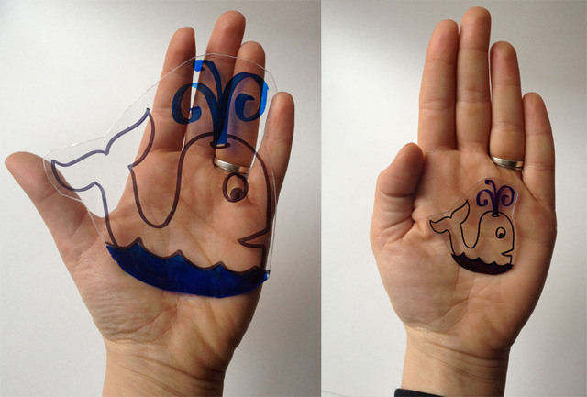

ขั้นที่ | ระยะเวลา | บทบาทของผู้สอนและผู้เรียน | โอกาสหรือสิ่งที่นำมาใช้ประเมินผล
3 | ชั่วโมงที่  5 - 8 | วิชา คณิตศาสตร์  วิชา เทคโนโลยี  วิชา วิศวกรรมศาสตร์  - ผู้สอนให้ผู้เรียนได้เรียนรู้เรื่องพื้นฐานที่จำเป็นต่อการทำโครงงาน ซึ่งอาจจะสอดแทรกหัวข้อความรู้ในขณะทำกิจกรรมต่างๆ ได้ เช่น  - การสร้างมูลค่าให้วัสดุ (Upcycling)  - การตลาดออนไลน์ (Online Marketing)  - การใช้ปิโตรเคมีภัณฑ์อย่างคุ้มค่า  - การออกแบบเชิงวิศวกรรมอย่างง่าย  กิจกรรม: เพิ่มมูลค่าให้ขยะพลาสติก  - ผู้สอนให้ผู้เรียนแบ่งกลุ่มทำงานตามกระบวนการออกแบบเชิงวิศวกรรม โดยมีโจทย์ให้ผู้เรียนแต่ละกลุ่มจัดทำสินค้าของที่ระลึกที่ตอบโจทย์ชุมชนหรือโรงเรียน โดยนำกล่องพลาสติกรีไซเคิลเบอร์ 6 ที่เป็นวัสดุเหลือใช้หรือขยะมาสร้างสรรค์ผลงานเป็น เครื่องประดับ พวงกุญแจ ฯลฯ ทั้งนี้เพื่อนำรายได้ไปใช้ในงานการกุศลต่างๆ ตามความเหมาะสม  - ให้ผู้เรียนแต่ละกลุ่มร่วมกันระดมความคิดเพื่อออกแบบแนวคิดเกี่ยวกับการของที่ระลึกที่จะจัดทำ และแนวทางการจำหน่ายสินค้า โดยเขียนสรุปเป็น Mind Mapping ลงบนกระดาษปรู๊ฟ ซึ่งผู้สอนอาจแนะนำหัวข้อนำความคิด เช่น  - ชื่อของที่ระลึก และภาพประกอบ ซึ่งอาจจะเป็นเซตหรือเดียวก็ได้  - จำนวนสินค้าที่ผลิตและจัดจำหน่าย  - ราคาขาย  - ช่องทางการโปรโมทและขายสินค้า  - ฯลฯ  - ให้ผู้เรียนแต่ละกลุ่มร่วมกันวางแผนและจัดทำของที่ระลึกตามที่ออกแบบไว้ เมื่อเสร็จแล้วให้จัดทำโปสเตอร์หรือ Content เพื่อโปรโมทสินค้าทั้งช่องทางออนไลน์และช่องทางทั่วไป เช่น ปิดประกาศตามบอร์ดของโรงเรียน ฯลฯ | - การคิด ออกแบบ และสร้างสรรค์ผลงาน  - การวางแผนและลงมือปฏิบัติงานตาม กระบวนการออกแบบเชิงวิศวกรรม  - การทำงานอย่างเป็นขั้นเป็นตอน  - การใช้เทคโนโลยีอย่างเหมาะสมและสร้างสรรค์  - การคิดวิเคราะห์และสรุปข้อมูลอย่างมีเหตุผล  - ความกล้าแสดงความคิดเห็นของตนเองอย่างมีเหตุผลและเปิดใจรับฟังความคิดเห็นของผู้อื่น  - กระบวนการคิดจากการถามคำถามและการให้เหตุผลในการตอบ  - การตอบคำถามอย่างมีเหตุผล/วิธีคิดในการได้มาซึ่งคำตอบ  - การแลกเปลี่ยนเรียนรู้ร่วมกัน  - คุณภาพของแนวคิดจากการคิดสะท้อนกลับและการอภิปราย  - ความคิดเห็นร่วมและความคิดเห็นเดิมที่สะท้อนให้เห็นจากการเรียนรู้ในห้องโครงงาน  - การฟังอย่างลึกซึ้ง (สติ)
ขั้นที่ | ระยะเวลา | บทบาทของผู้สอนและผู้เรียน | โอกาสหรือสิ่งที่นำมาใช้ประเมินผล
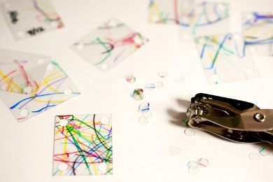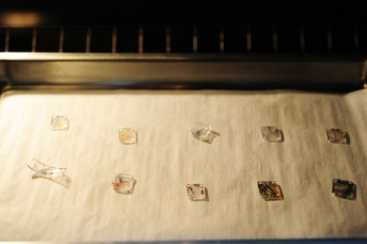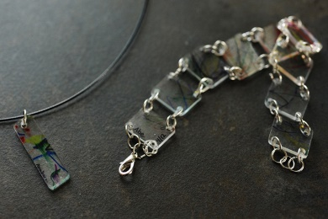

- ให้ผู้เรียนแต่ละกลุ่มช่วยกันจัดทำบัญชีต้นทุนและบันทึกรายการขาย จนกระทั่งหมดเวลาหรือขายสินค้าได้ตามจำนวนที่ผลิตไว้ จากนั้นให้ผู้เรียนแต่ละกลุ่มร่วมกันจัดทำสรุปการขาย แล้วแลกเปลี่ยนเรียนรู้ร่วมกัน
- ผู้สอนและผู้เรียนร่วมกันสะท้อนคิดจากสิ่งที่ทำ (Reflection) ถึง สิ่งที่ได้เรียนรู้ สิ่งที่อยากจะพัฒนาต่อยอดเคล็ดลับหรือเทคนิคต่างๆ ที่ได้จากการลงมือทำ และความรู้สึกหรือความประทับใจที่เกิดขึ้น
- ผู้สอนให้ผู้เรียนลอง ประเมินตนเองด้วยกราฟใยแมงมุม ซึ่งหัวข้อประเมินอาจจะช่วยกันระดมความคิดว่าควรมีหัวข้อสำคัญอะไรบ้าง และช่วงคะแนนเป็นอย่างไร จากนั้นให้ผู้เรียนประเมินตนเอง พร้อมทั้งให้เหตุผลเพื่อที่จะพัฒนาการเรียนรู้ของตนเอง โดยอาจใช้คำถามว่า ครั้งต่อไปเราจะทำอย่างไรให้ได้คะแนนสูงสุด ? ลงในกระดาษ A4 ซึ่งผู้สอนและผู้เรียนอาจร่วมกันแลกเปลี่ยนความคิดเห็นเกี่ยวกับการพัฒนาการเรียนรู้ของตนเองได้ตามความสมัครใจ
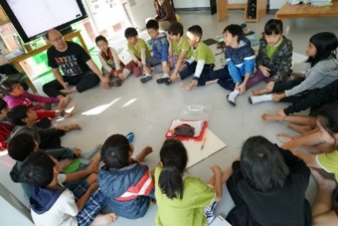
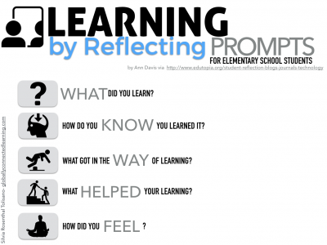

 | ความคิดสร้างสรรค์  ระดมความคิดพร้อมวิธีแก้ปัญหา | ลำดับขั้นตอน  (ลำดับขั้นก่อนหน้านี้) | การคิดอย่างมีวิจารณญาณ  ตั้งคำถามและประเมินความคิดและการแก้ปัญหา | ลำดับขั้นตอน  (ลำดับขั้นก่อนหน้านี้)
จินตนาการ | - ใช้ความรู้สึก ใช้ความเห็นอกเห็นใจ  การสังเกต และอธิบายความเกี่ยวโยง  ของประสบการณ์ของตนและข้อมูลที่ได้  - สำรวจ ค้นหา ระดมความคิด | - 1, 2, 3  - 2, 3 | - เข้าใจบริบทและขอบเขตของปัญหาที่เกิดขึ้น  - ทบทวนทฤษฎีทางเลือกความคิดเห็นและเปรียบเทียบเพื่อหามุมมองเกี่ยวกับปัญหา  ที่เกิดขึ้น | - 1, 2, 3  - 2, 3
สอบถาม | - เพื่อสร้างความสัมพันธ์ สร้างมุมมองเชิงบูรณาการ สร้างวินัย และอื่นๆ  - ลองเล่นกับความผิดปกติ ความเสี่ยงความคิดที่แตกต่างจากกรอบโดยสิ้นเชิง | - 2, 3  - 3 | - ระบุจุดแข็งและจุดอ่อนของหลักฐานข้อโต้แย้ง คำอ้างและความเชื่อ  - ความท้าทายของสมมติฐาน ตรวจสอบความ  ถูกต้อง วิเคราะห์ช่องว่างในการเรียนรู้ | - 2, 3  - 2, 3
ลงมือทำ  และแบ่งปัน | - นึกภาพ แสดงสิ่งที่คิด ผลิต คิดค้นผลิตภัณฑ์ใหม่ หาวิธีการแก้ปัญหาการทำงาน  - ชื่นชมมุมมองความแปลกใหม่ทางการแก้ปัญหาหรือผลกระทบที่อาจเกิดขึ้นได้ | - 2, 3  - 3 | - ประเมิน หาพื้นฐาน แสดงความคิดเห็น  มีผลิตผลเชิงตรรกะ มีเกณฑ์จริยธรรม  หรือสุนทรียศาสตร์ มีการหาเหตุผล  - ตระหนักถึงอคติทางมุมมองของตนเอง (ตามที่ได้รับจากผู้อื่น) ความไม่แน่นอน ข้อจำกัดของวิธีการแก้ปัญหา | - 3  - 3

เกณฑ์การให้คะแนนนี้ได้กล่าวถึงเพียงมิติเดียวในส่วนของการให้คะแนนทั่วไปตามที่อธิบายข้างต้น นับเป็นวิธีหนึ่งที่แสดงให้เห็นว่าครูผู้สอนสามารถอธิบายและให้คะแนนตามผลงานของผู้เรียน ขอแนะนำว่าครูผู้สอนควรกำหนดระดับของความสำเร็จในมิติอื่นๆ ของเกณฑ์การให้คะแนนด้วย
ระดับการคิด | ระดับ 1 | ระดับ2 | ระดับ3 | ระดับ4
จินตนาการ  ความรู้สึก ความเอาใจใส่ การสังเกต  การอธิบายเพื่อเชื่อมโยงระหว่าง  ประสบการณ์เดิมและความรู้ใหม่  สำรวจ ค้นหา และสร้างความคิด  (ขั้นตอนที่ 2, 3) | ผู้เรียนแสดงให้เห็นการให้  ความร่วมมือกับกิจกรรม  น้อย | ผู้เรียนแสดงให้เห็นการให้  ความร่วมมือกับกิจกรรม  ค่อนข้างน้อย | ผู้เรียนแสดงให้เห็นการให้  ความร่วมมือกับกิจกรรม  อย่างชัดเจน | ผู้เรียนแสดงให้เห็น  ความกระตือรือร้นและมีส่วนร่วม  ในกิจกรรมอย่างชัดเจน
ลงมือทำและแบ่งปัน  แสดงสิ่งที่คิด ผลิตผลิตภัณฑ์ใหม่  หาวิธีการแก้ปัญหาการทำงาน  ชื่นชมมุมมองความแปลกใหม่ทางการแก้ปัญหาหรือผลกระทบ  ที่อาจเกิดขึ้นได้  (ขั้นตอนที่ 2, 3) | สิ่งที่คิดขึ้นใหม่และการอธิบายคำตอบของผู้เรียน ยังมีข้อจำกัดของการยกตัวอย่างประกอบเหตุและผลของการได้มาซึ่งคำตอบ | สิ่งที่คิดขึ้นใหม่และการอธิบายคำตอบของผู้เรียน มีการยกตัวอย่างประกอบเหตุและผลของการได้มาซึ่งคำตอบบ้าง แต่ยังเบี่ยงเบนไปจากความรู้เดิมเล็กน้อย | สิ่งที่คิดขึ้นใหม่และการอธิบายคำตอบของผู้เรียน มีการยกตัวอย่างประกอบเหตุและผลของการได้มาซึ่งคำตอบค่อนข้างชัดเจน มีการอ้างอิงจากศาสตร์อื่นบ้างมาอภิปรายเพิ่มเติม  แต่แนวคิดยังคล้ายกับที่เคยมีมาก่อนหน้านี้ แต่ปรับใหม่เป็นรูปแบบของตัวเอง | สิ่งที่คิดขึ้นใหม่และการอธิบายคำตอบของผู้เรียน มีการยกตัวอย่างประกอบเหตุและผลของการได้มาซึ่งคำตอบชัดเจน มีการอ้างอิงศาสตร์วิชาอื่นๆ มาเชื่อมโยงประกอบ มีเหตุผลที่น่าเชื่อถือ มีการอภิปรายแนวคิดเพิ่มเติมที่ต่างไปจากที่เคยมีมาแต่เดิมเป็นตัวของตัวเองชัดเจน

